Obecné informace:
- Pozor klíšťata – v Česku se prý šíří nové druhy klíšťat, zájemcům posílám odkaz na zajímavé informace: https://www.novinky.cz/veda-skoly/clanek/v-cesku-se-siri-nove-druhy-klistat-vedci-prosi-verejnost-o-pomoc-40327887#seq_no=2&dop_ab_variant=0&dop_source_zone_name=novinky.web.nexttoart&dop_req_id=cwWnYdNF4kn-202006171328&source=article-detail
- Přeji všem moc krásné prázdniny! Užívejte si je, dávejte na sebe pozor, buďte ohleduplní a nově i prosím dodržujte hygienická pravidla a vytvořte si hygienické návyky.
Přírodopis
- Děkuji všem, za spolupráci a zájem o přírodopis!
SHRNUTÍ
- Přes prázdniny vám nechávám učebnici, díky které si můžete udělat přehled toho, co jsme probírali a vše si v klidu prohlédnout a zopakovat.
- Krásný přehled a připomenutí máte v učebnici na straně 40 (číslo v učebnici není uvedeno).
- Po nejvíce jsme se věnovali bezobratlým živočichům. (Ti nemají v těle kostičky.)
- Z úvodu šestého ročníku znáte živočišnou a rostlinnou buňku. Některé názvy přírodních věd a sfér. Jste informováni o některých vztazích mezi organismy a funkčnosti ekosystému.
- Víte, jak se bezpečně chovat v přírodě a k přírodě!
- Máte základní informace o virech, bakteriích, řasách, prvocích, houbách i lišejnících.
- Víte, kteří zástupci patří mezi žahavce, ploštěnce, hlísty, měkkýše, kroužkovce a členovce.
- Neprobrali jsme poslední pro nás exotičtější kapitolku na stranách 112 – 113. Tak se na ní přes prázdniny podívejte.
- Bude mi velkým potěšením, pokud mi i o prázdninách napíšete informaci o nějaké zajímavosti v přírodě, nebo pošlete fotografii.
- V sedmé třídě se těším na viděnou .

Přeji krásné léto a posílám fotografie našeho uzdraveného „veverčáka“ Lojzy, který se už těší do lesa na svobodu:
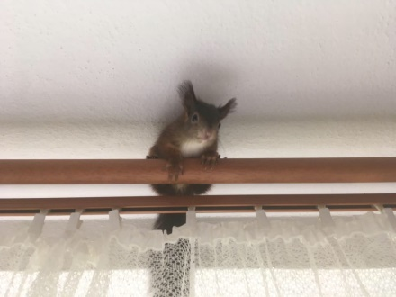
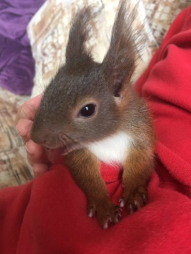
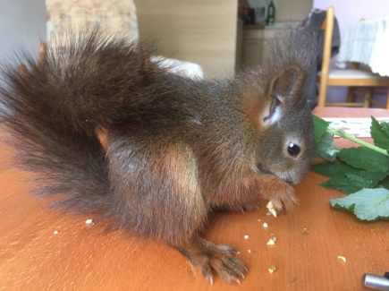

Závěrem mi dovolte jeden citát, který tu zanechal římský filozof Seneca:
„Pokud žiješ v souladu s přírodou, nikdy nebudeš chudý, pokud žiješ podle mínění lidí, nikdy nebudeš bohatý.“
Seneca římský filozof -4 - 65 př. n. l. O životě, O lidech, O penězích
Zdroj: https://citaty.net/citaty-o-prirode/

